Карта размещения рекламной конструкции № 24
по адресу: Иркутская область, р.п. Чунский, ул. Ленина, перед магазином «Сава»

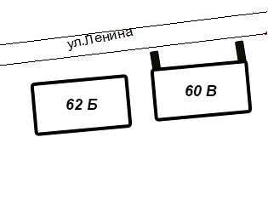  Примечание:  Рекламная конструкция размещается на расстоянии:  - не менее 5 м. от бордюрного камня (бровки) автомобильной дороги. | 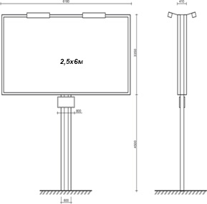  ОСНОВНЫЕ ХАРАКТЕРИСТИКИ РЕКЛАМНОЙ КОНСТРУКЦИИ:  РАЗМЕРЫ:  - размер информационного поля: 2.5 х6 м;  - 2-х сторонний;  - допустимая высота опорной стойки:  от 4,5 м до 6,0 м;  ТЕХНОЛОГИЯ ЗАМЕНЫ ИЗОБРАЖЕНИЯ:  - бумажный постер;  - виниловое полотно.  ПОДСВЕТ РЕКЛАМНОЙ КОНСТРУКЦИИ:  - рекламная конструкция предполагает использование энергосберегающей системы подсвета. | 